《跪跳起》学习指南
一、学习目标：
1.掌握跪跳起的练习方法和发力部位，知道跪跳起的锻炼价值。
2.能够在同伴保护帮助下完成跪跳起动作，发展腰腹力量、柔韧性、灵敏素质及空间判断能力，培养顽强、互助的优良品质。
二、学习步骤：
活动1：跪跳起安全提示与器材准备。
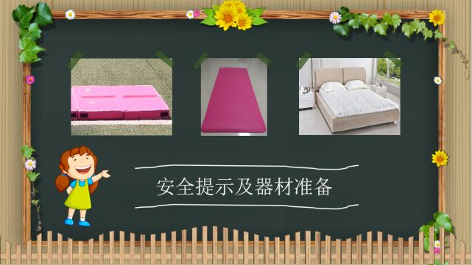
活动2：热身环节：跟随视频进行热身活动
- 肩绕环
- 开肩运动
- 俯身弯腰
- 胯下击掌
- 摆臂制动
- 脚背触垫（敲鼓）
- 跪撑收腿
活动3：教师完整动作示范
活动4：游戏环节
- 请你跟我这样做
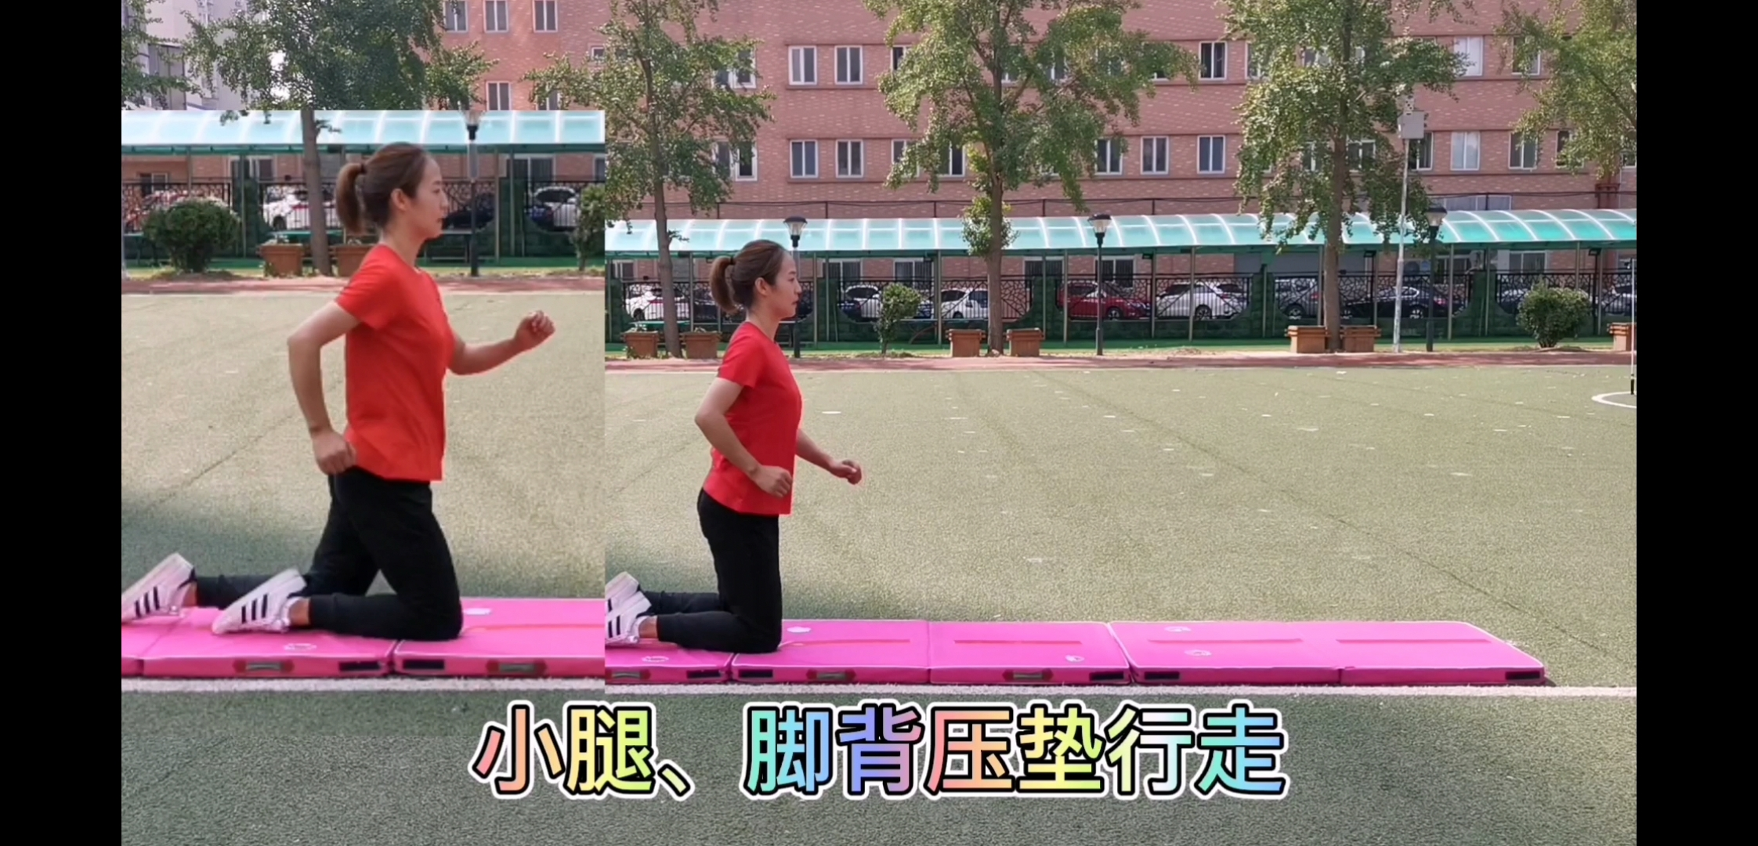
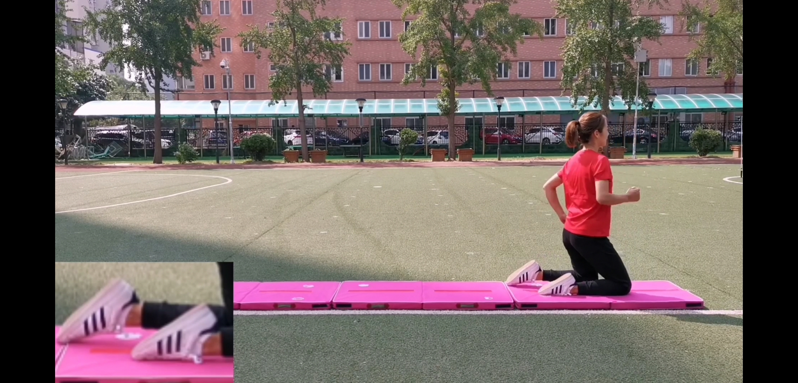
跪立前行、后退、侧行，体会小腿脚背压垫，
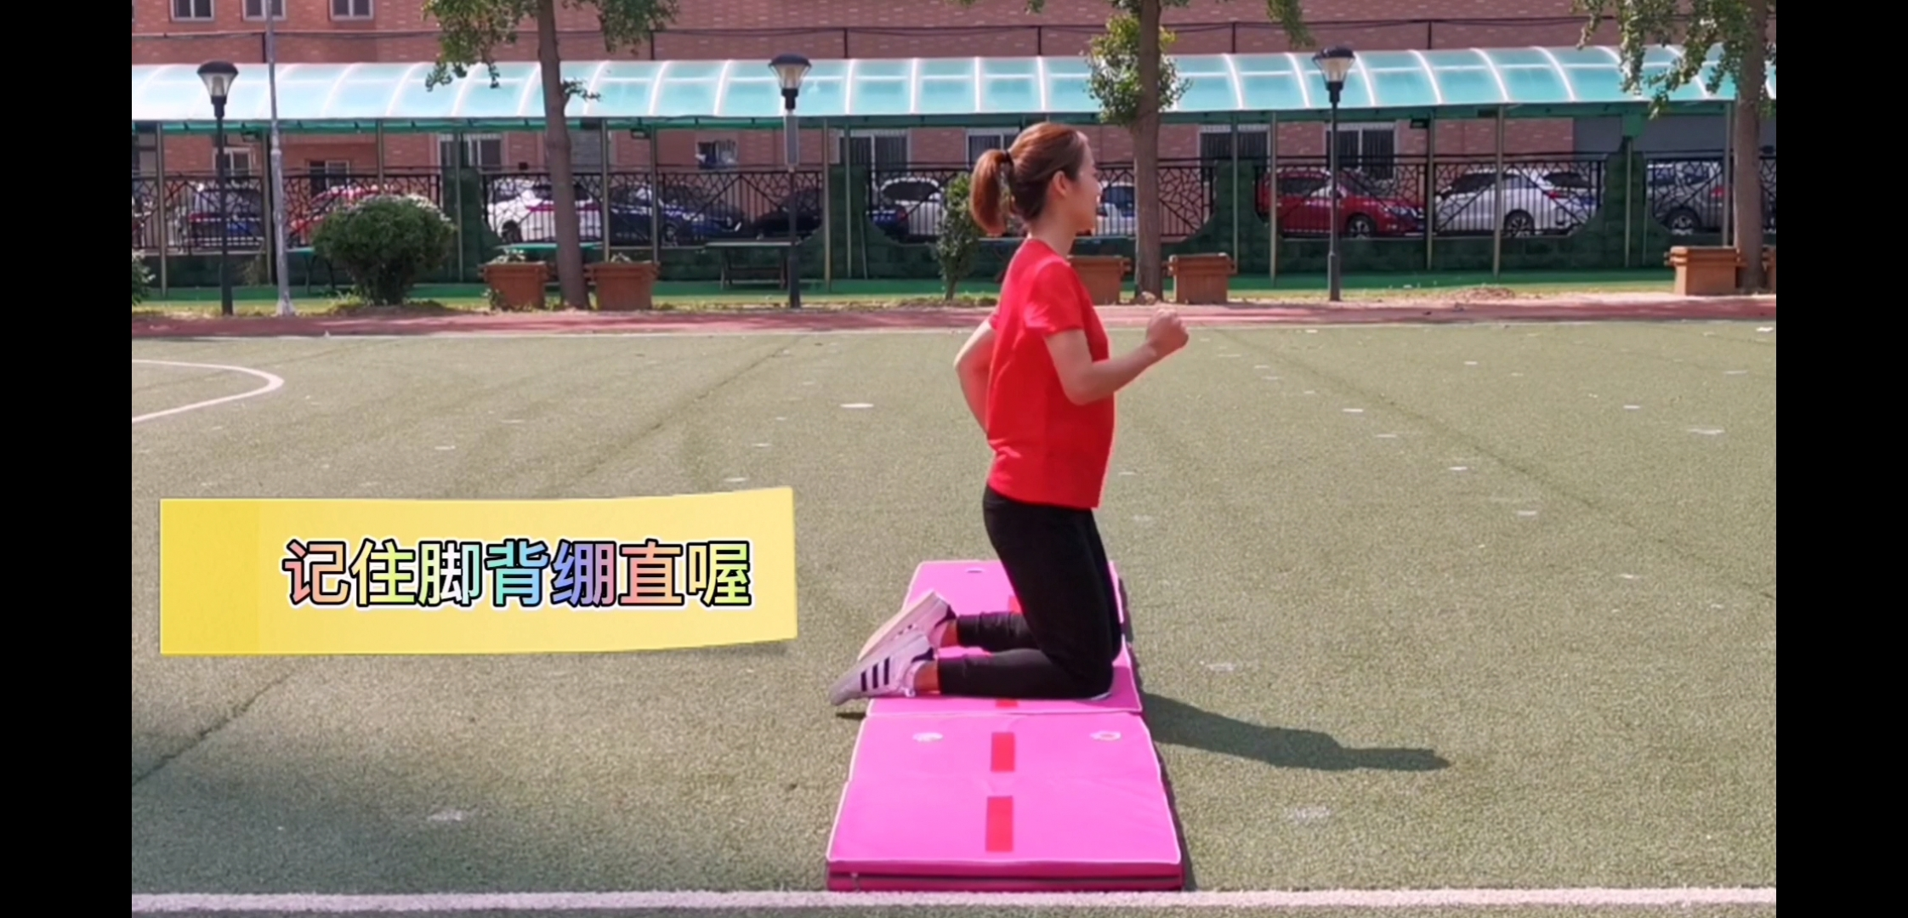
- 一触即发
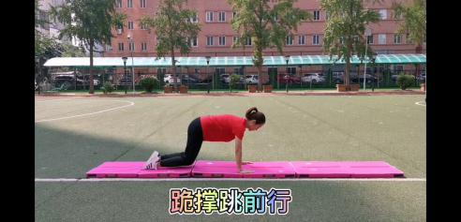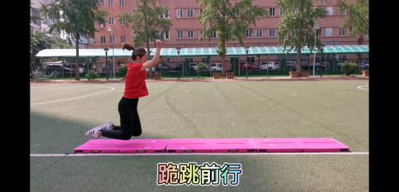
- 一跃而起
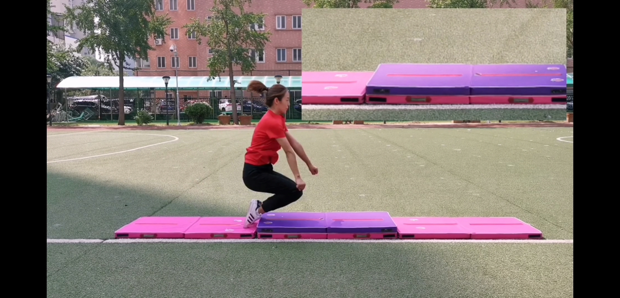
- 一气呵成
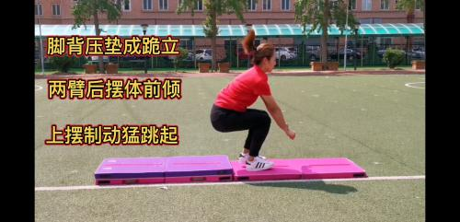
活动5：保护与帮助
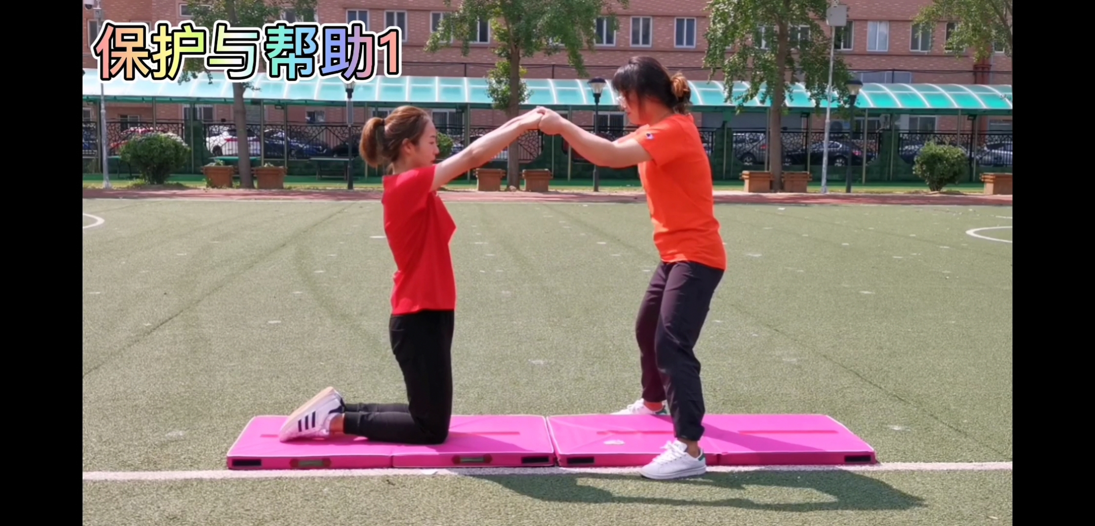
活动6：弹跳小精灵
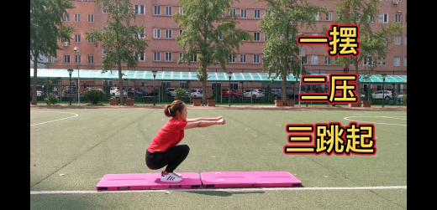
活动7：拓展练习
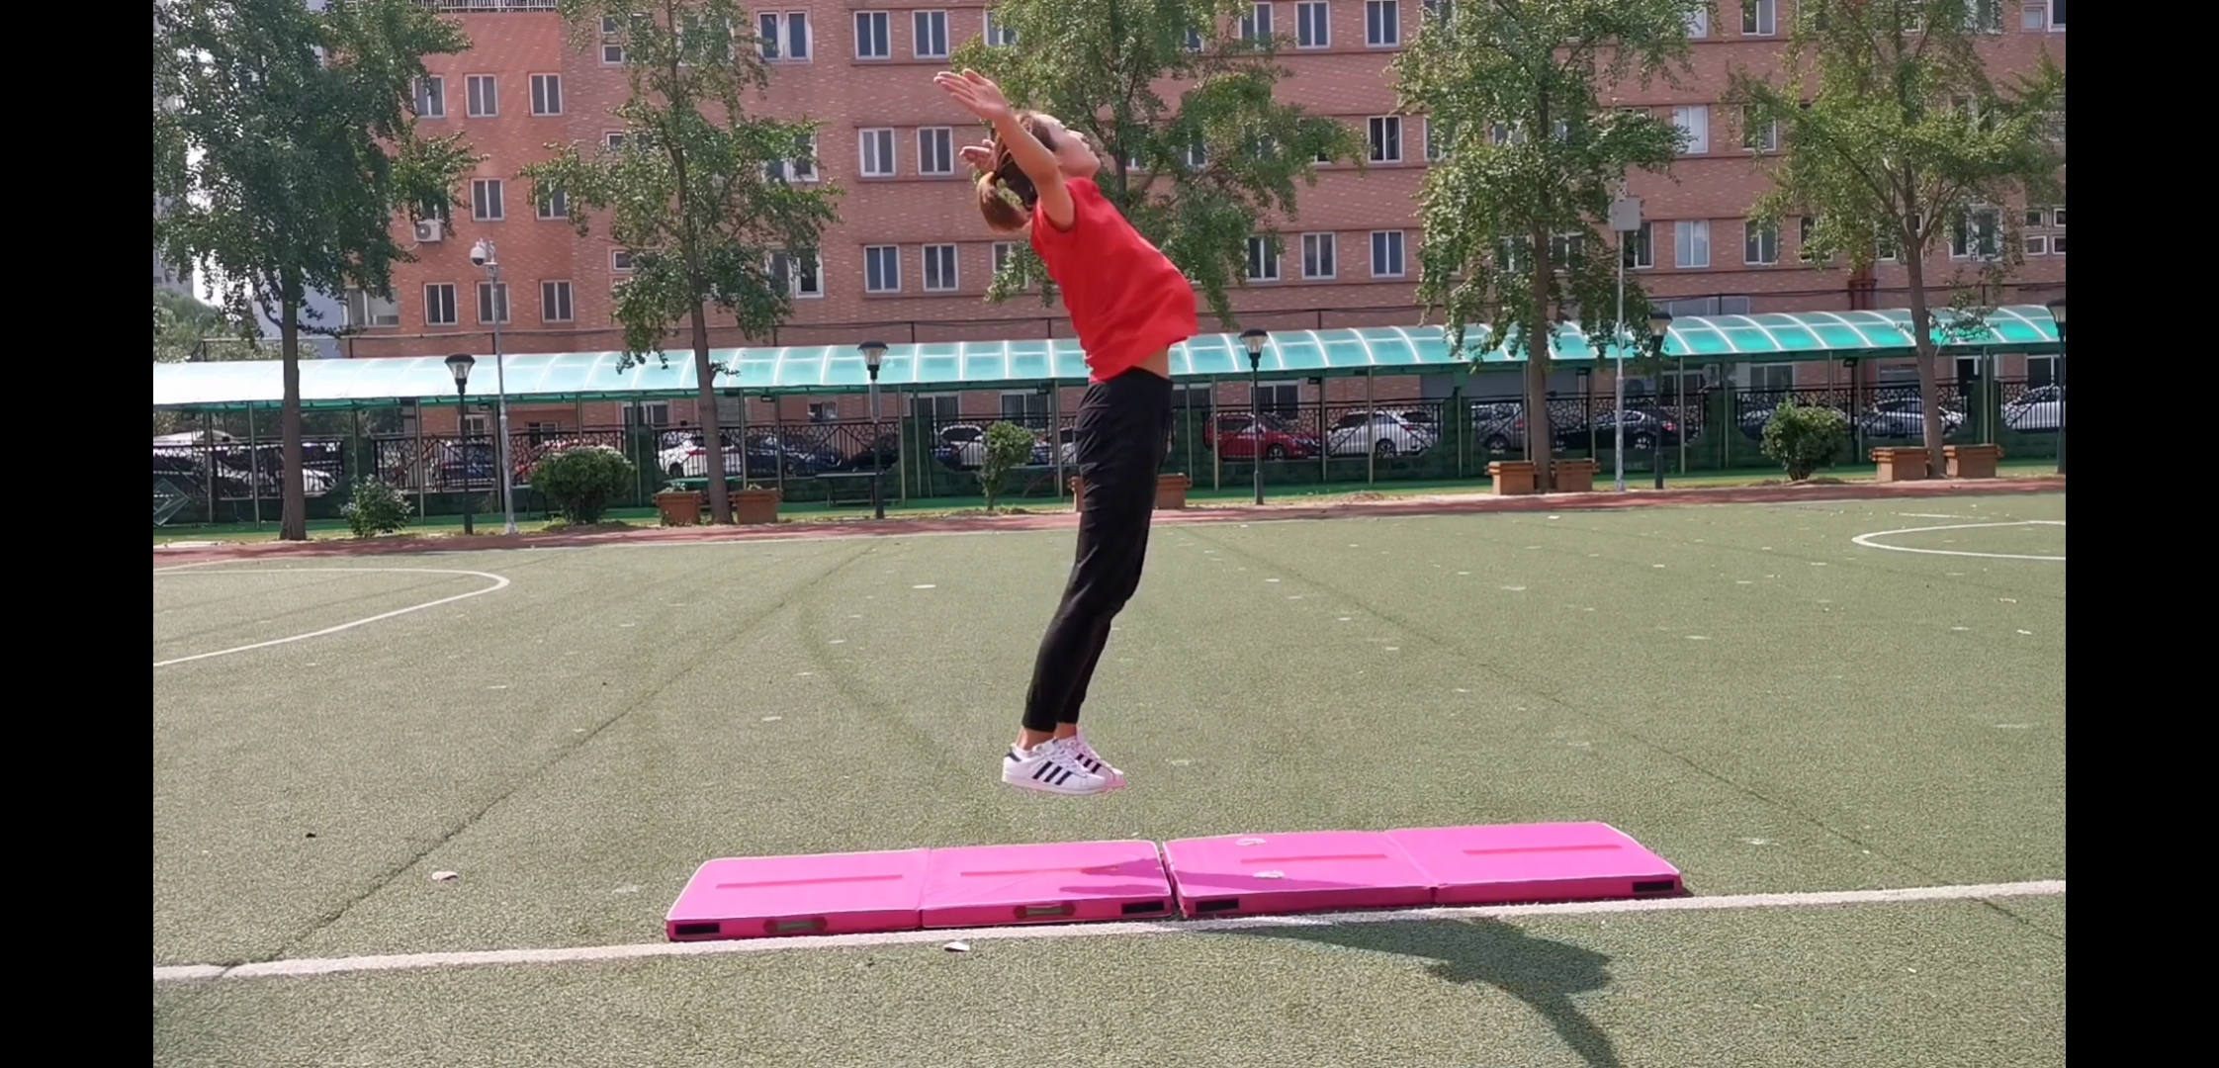
活动8：放松环节
- 手臂上举拉伸
- 手臂侧拉伸
- 弓步拉伸
- 侧腰拉伸
- 调整呼吸
三、锻炼要求及注意事项：
1.穿运动服和运动鞋，准备一根长度合适的跳绳，在家中或户外的平整场地上进行。
（1）体操垫3块或瑜伽垫一块
2.充分热身，防止运动损伤。
3.练习结束后要进行放松拉伸，防止肌肉过度疲劳。

